编译环境设置：
- 程序在VS2005平台下编译
- 安装DIRECTX9.0b sdk
- 安装WMFORMAT95sdk，在..\res目录下
- 编译..\DXSDK\Samples\C++\DirectShow\BaseClasses内的工程，生成Debug_Unicode和Release_Unicode，这两个文件夹内有编译转码器需要的strmbasd.lib；也可以不用编译，解压..\res目录下附带的BaseClasses.rar，将解压生成的Debug_Unicode和Release_Unicode文件夹直接拷贝到..\DXSDK\Samples\C++\DirectShow\BaseClasses目录下。
- 添加Include及Lib路径的方法见lib.jpg和include.jpg
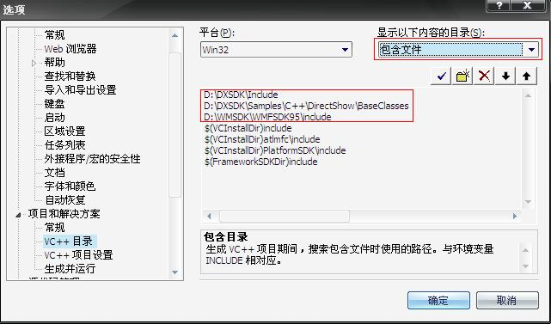
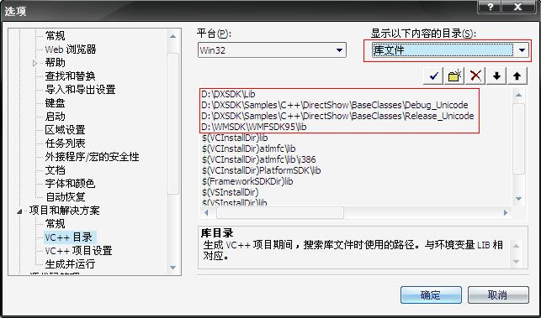
- 拷贝汇编编译器..\res\nasm.exe到..\Microsoft Visual Studio 8\VC\bin
并按如下步骤如图所示对汇编编译环境进行设置：
右键avs_enc目录下的dct_sse.asm，选择属性
展开“自定义生成步骤”栏，选择常规，在右侧输入：
命令行：nasm -i $(InputDir)\ -f win32 -DPREFIX -o $(IntDir)\$(InputName).obj $(InputPath)
说明：Assembly $(InputPath)
输出：$(IntDir)\$(InputName).obj
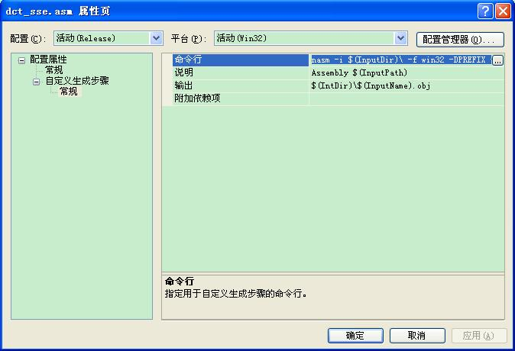
- 安装..\res\Filters目录下的filter:
grabber.ax,
RealMediaSplitter.ax,
AviSplitter.ax,
Mpeg2DecFilter.ax,
empgdmx.ax
安装方法：单击..\res\Filters\Install.cmd
- 编译如果出现以下错误，作相应处理
ERROR: vs2005[缺少“;”(在标识符“PVOID64”的前面)]
[d:\program files\microsoft visual studio 8\vc\platformsdk\include\winnt.h]

//
// Void
//

typedef void *PVOID;
// xzhao
//typedef void * POINTER_64 PVOID64;
typedef void * POINTER_64;
typedef void * PVOID64;

ERROR: vs2005[缺少“;”(在标识符“PVOID64”的前面)]
[d:\dxsdk\samples\c++\directshow\baseclasses\ctlutil.h]

COARefTime(LONG);
//operator=(LONG); xzhao
int operator=(LONG);

文件说明
- mpeg2avs\bin内已有的文件包括：

VideoTransCoder.exe: 编译生成的视频转码程序，调用avs_enc.dll
avs_enc.dll: 编译生成的avs编码库

AudioTransCoder.exe，对视频文件的音频部分进行提取
AudioTransCoder_TS.exe，对视频文件的音频部分进行提取（用于合成TS流）
lame_enc.dll，AudioTransCoder.exe和AudioTransCoder_TS.exe运行需要用到的dll
AvsCreator.exe，合成*.avs和*.mp3为*.asm的合成器
avs2ts.exe，合成*.avs和*.mp3为*.ts.avs的合成器

decoder.cfg，解码*.avs文件的解码器设置
ldecod_r1.exe，avs标准参考解码器

test.avi，供测试用的视频短片
test_dec.bat，测试解码的批处理文件
test_trs.bat，测试转码的批处理文件，包括视频转码为*.avs，音频提取为*.mp3，视频音频合成为*.asm，里面有使用转码程序VideoTransCoder.exe的示例。

- player\ AVSCodec2.4.4.exe
asm文件和ts文件的播放器，安装之后可以播放转码器生成的asm文件和ts文件，包含视频和声音。
- res\ Filters
编译环境设置步骤7中需要
- res\ BaseClasses.rar
编译环境设置步骤2中需要
- res\ nasm.exe
编译环境设置步骤6中需要
- res\ WMFormatSDK9.exe
编译环境设置步骤3中需要
- sequences\..
提供用于转码器测试的不同格式的短序列(*.avi，*.rmvb，*.wmv，*.mp4)

Demo
- 确定安装asm文件的播放器：res\ AVSCodec2.4.4.exe。
- 确定安装过res\ Filters下的filters，安装方法在编译环境步骤6中。
- 双击mpeg2avs\bin\test_trs_asm.bat。
- 双击生成的test.asm文件开始播放。
- 双击mpeg2avs\bin\test_trs_ts.bat。
- 双击生成的test.ts.avs文件开始播放。

程序部分说明
- 程序运行参数以及初始化值在VideoTranscoder.cpp中的GetEncodeParams函数中，参数设置如VideoTransCoder.exe test.avi test.avs -w 320 -h 240 -m 5.5 -t 1 -a 1 -b 150
-w: 转码输出视频宽度, 例如： -w 720
-h: 转码输出视频高度, 例如： -h 576
-g: 转码GOP大小, 例如： -g 18
-e: 转码过程中的参考帧数量, 例如： -e 1
-n: 相邻两个P帧之间插入的B帧数量, 例如：-n 1
-q: 转码的量化参数(0~63，I, P, B帧相同), 例如： -q 26
-a: 转码码率控制使能, 例如： -a 1
-b: 转码比特率设置(单位：kbps，只在-a 1时起作用), 例如： -b 1000
-s: 转码过程的运动搜索范围, 例如： -s 16
-t: 转码线程数, 例如： -t 2
-l: 环路滤波使能(1: 不使用环路滤波; 0: 使用环路滤波), 例如： -l 0
-m: 转码输出帧率(单位：fps), 例如： -m 15.6
- 调试过程中如有需要，可以取消编码过程中的快速算法。
如果需要采用全搜索，在avs_enc\defines.h和VideoTranscoder\defines.h中都隐去_THREE_STEP_MOTION_SEARCH_。
如果需要采用编解码完全匹配的1/4插值算法，在avs_enc\defines.h中隐去_FAST_INTERPOLATION_。1/4插值的快速算法为了提高速度，使得编解码有微弱的不匹配的，采用快速的插值算法对转码速度提高明显（如果使用快速ME，速度提高大约在40%），而且解码出来的yuv相对于重建的yuv而言，PSNR基本都在80dB之上，因此编解码的之间的不一致可以忽略。
- 如果需要重建文件test_rec.yuv，需要打开avs_enc\defines.h中的宏定义：#define _OUTPUT_RECON_IMG_。
- 特别注意：系统在开发过程中，一定确保每一步的修改都使得编解码是完全匹配的，否则如果积累了隐藏的bug，在后期系统维护时相当麻烦！！保证编解码完全匹配的方法是：
- 在avs_enc\defines.h中隐去_FAST_INTERPOLATION_。
- 打开avs_enc\defines.h中的宏定义：#define _OUTPUT_RECON_IMG_。
- 点击\bin中的test_trs_asm.bat，采用修改过后的转码器（VideoTransCoder.exe，avs_enc.dll）对测试视频进行转码，转码的参数确保是单线程(-t 1)。
- 检查是否生成了test.avs文件和test_rec.yuv文件。
- 点击\bin中的test_dec.bat，对test.avs进行解码，观察控制台输出的是否为全零，如果非全零，则说明编解码不匹配，系统的修改存在bug，需要检查先前的修改；如果输出为全零，则说明编解码匹配，系统的修改合法。

